6 класс. Технология. 03.06.2022

Урок № 56. Закрепление знаний по теме - Технологии производства макаронных изделий и их кулинарной обработки.

Цель урока: Систематизация и обобщение знаний по теме технологии производства макаронных изделий и их кулинарной обработки.

Продолжаем работу!

Задание 1. Посмотрите видеоматериал на тему: Технологии производства макаронных изделий и приготовление блюд из них.

https://www.youtube.com/watch?v=n-qhtKotWCw

Задание 2. Изучите теоретический материал.
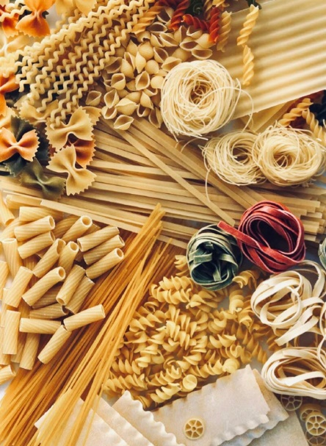
Технология приготовления макаронных изделий.

Макаронные изделия варят, опуская в кипящую подсоленную воду (3—3,5 л на 0,5 кг). Время варки макаронных изделий указано на упаковке. Масса макаронных изделий при варке увеличивается в 2,5—3 раза за счёт поглощения воды. Готовые макароны откидывают на дуршлаг, промывают горячей кипячёной водой, заправляют растопленным сливочным маслом и осторожно перемешивают. Кастрюля с дырчатой конструкцией крышки облегчит процесс приготовления макаронных изделий. Макароны подают с маслом, тёртым сыром, брынзой, творогом, томатным соусом, овощами. Опытные кулинары готовят из макарон до двухсот различных блюд.
Помните! Не следует оставлять отваренные макаронные изделия в воде, так как они раскисают и теряют форму и вкус.

Требования, предъявляемые к блюдам из макаронных изделий
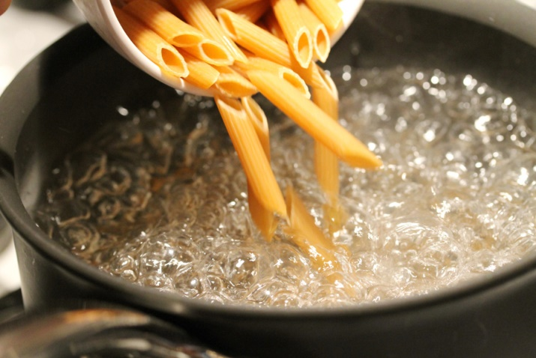
1. Отварные макаронные изделия должны легко отделяться друг от друга и сохранять свою форму. Запечённые могут быть соединены между собой
2. Цвет отварных макаронных изделий без обогатителей (томат - пасты, шпината, моркови) - белый, запечённых - золотистый.
3. Вкус и запах должны соответствовать макаронным изделиям, без затхлости.

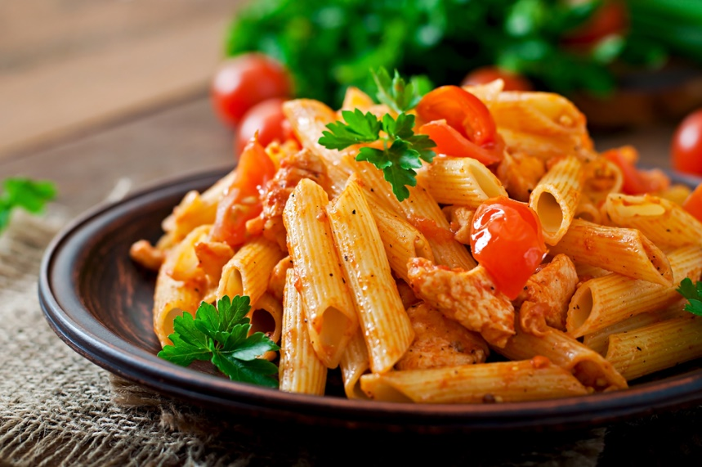
Задания для контроля:
Дайте письменный ответ на вопрос: Какие блюда из макаронных изделий Вам известны? Запишите названия блюд.

Задание, выполненное в письменном виде, должно быть сфотографировано или отсканировано и отправлено в виде файла. Для обратной связи можно использовать электронную почту anstasiya2015@mail.ru, социальные сети ВК, ОК, мессенджеры WhatsApp и Viber.

